章节课题 | 专题5考点专攻练 | 总课时数
课 型 | 讲评课 | 执行时间
学科核心素养 | 通过本节的学习，使学生的化学思维、逻辑推理等核心素养有所发展。
教学目标 | 理解能量最低原则、泡利不相容原理、洪特规则，能用以上规则解释1~36号元素基态原子的核外电子排布，知道元素周期表中元素按周期划分的原因；  了解原子半径的周期性变化，能用原子结构的知识解释主族元素原子半径周期性变化的原因；  认识主族元素电离能的变化规律并能给予解释。  认识主族元素电负性的变化规律并能给予解释。  了解化合价与原子结构的关系。
教学重、难点 | 原子结构与元素性质 分子结构与性质
教学方法 | 讲授法，归纳法
德育教育 | 培养学生分析问题、解决问题的能力；培养学生实事求是、扎实严谨的科学态度。
教学准备 | 多媒体课件
教 学 过 程 |  |  | 二次备课
教学过程：
考点1 原子结构与元素性质
1.W、X、Y、Z、Q是原子序数依次增大的前四周期元素。W是宇宙中最丰富的元素；X、Z元素原子基态时，核外电子均排布在3个能级上，且它们的价电子层上均有两个未成对电子；向含有Q²⁺的溶液中滴加氨水，形成蓝色沉淀，再滴加氨水，沉淀溶解，得到深蓝色溶液。回答下列问题：
(1)第一电离能Y_______Z，电负性Y_______Z(填“大于”“小于”或“等于”)。
(2)写出与XZ分子互为等电子体的一种离子的化学式 ___________________。
(3)若向含有Q²⁺的硫酸盐溶液中滴加过量氨水，得到深蓝色溶液后再加乙醇，有深蓝色晶体析出，原因是_____________________________；该深蓝色晶体中，中心离子的电子排布式为_______，配体为_______。
(4)已知W、Y形成的一组二元化合物化学式：YW₃、Y₂W₄、Y₃W₅、Y₄W₆……其中，YW₃分子中Y原子的杂化类型为_______；这组化合物的通式为________________。W、Y形成的化合物的种类比W、X形成的化合物的种类_______(填“多”或“少”)。
【解析】根据元素信息可以判断，W为H，X为C，Z为O，Y为N，Q为Cu。
(1)N元素的第一电离能大于O元素，因为N的2p³为稳定结构，失去电子较为困难；N元素的电负性小于O元素，则O原子得电子的能力强。
(2)CO分子的价层电子总数为14个，互为等电子体的离子为CN⁻、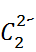等。
(3)向含有Cu²⁺的硫酸盐溶液中滴加过量氨水，得到深蓝色溶液后再加乙醇，有深蓝色晶体析出，原因是乙醇极性比水小，[Cu(NH₃)₄]SO₄·H₂O在乙醇中溶解度小，故有晶体析出；该深蓝色晶体中，中心离子Cu²⁺的电子排布式为[Ar]3d⁹或1s²2s²2p⁶3s²3p⁶3d⁹，配体为NH₃。
(4)NH₃分子中N原子价层电子对为4，则N原子是sp³杂化；这组化合物是在前项上加上NH，故通式为NH₃(NH)_{n-1}即N_{n}H_{n+2}。H、N形成的化合物的种类比H、C形成的化合物的种类少。
答案：(1)大于 小于 (2)CN⁻(等合理答案均可)
(3)乙醇极性比水小，[Cu(NH₃)₄]SO₄·H₂O在乙醇中溶解度小，故有晶体析出 [Ar]3d⁹(或1s²2s²2p⁶3s²3p⁶3d⁹) NH₃ (4)sp³杂化 N_{n}H_{n+2} 少
2.(2020·合肥模拟)A、B、C、D、E、F、G、W是原子序数依次增大的8种元素，A元素原子的2p轨道上有2个未成对电子，B元素在同周期中原子半径最大，与A可形成原子个数比为1∶1和2∶1的两种化合物，C单质是一种常见的半导体材料，F有 9个原子轨道，G的单质是一种常见金属，W能形成红色(或砖红色)的W₂A和黑色的WA两种氧化物。
(1)A元素在元素周期表中的位置是___________________________。
(2)G³⁺比G²⁺稳定，原因是___________________________________________，
G位于元素周期表的_______区。
(3)晶体BF的熔点低于MgO晶体的熔点，原因是 ___________________。
(4)D、E、F三者电负性从大到小的顺序是_______(用元素符号及“ > ”表示)。
(5)写出W⁺基态时的价电子排布式：___________________________________。
【解析】A元素原子的2p原子轨道上有2个未成对电子，可能为碳或氧元素，B元素在同周期中原子半径最大，与A可形成原子个数比为1∶1和2∶1的两种化合物，所以A为氧元素，B为钠元素；C单质是一种常见的半导体材料，C为硅元素，F有 9个原子轨道，F为第三周期元素，由原子序数递增的特点可知D、E、F分别为磷、硫、氯元素；G的单质是一种常见金属，W能形成红色(或砖红色)的W₂A和黑色的WA两种氧化物，则G为铜元素，W为铜元素。
(1)A为氧元素，位于周期表中第二周期ⅥA族。
(2)Fe³⁺的价电子排布是3d⁵，Fe²⁺的价电子排布是3d⁶，d轨道一共可以容纳10个电子，因此Fe³⁺的3d层是半充满结构，是比较稳定的，铁原子的价电子排布式是3d⁶4s²，位于元素周期表的d区。
(3)晶体BF为NaCl，由于MgO中阴、阳离子的半径分别小于NaCl中阴、阳离子的半径，且离子电荷数大，则MgO的熔点较高。
(4)D、E、F分别为磷、硫、氯三种元素，为周期表第三周期中的元素，同一周期元素的电负性随原子序数的增大而增加，则有Cl>S>P。
(5)W为铜元素，其原子基态价电子排布式为3d¹⁰4s¹，则Cu⁺基态时价电子排布式为3d¹⁰。
答案：(1)第二周期ⅥA族
(2)铁元素原子的价电子排布式为3d⁶4s²，Fe²⁺的价电子排布式为 3d⁶，Fe³⁺的价电子排布式为3d⁵，依据“能量相同的轨道处于全空、全充满和半充满时能量最低”的原则，3d⁵处于半充满的状态，结构更稳定，故Fe³⁺比Fe²⁺稳定 d
(3)NaCl和MgO均为离子晶体，由于MgO中阴、阳离子的半径分别小于NaCl中阴、阳离子的半径，且离子电荷数大，则晶格能NaCl<MgO，故熔点 NaCl<MgO
(4)Cl>S>P (5)3d¹⁰
3.(1)钛铁合金是钛系储氢合金的代表，该合金具有放氢温度低、价格适中等优点。
①Ti的基态原子价电子排布式为___________________________________。
②Fe的基态原子共有________种不同能级的电子。
(2)制备CrO₂Cl₂的反应为K₂Cr₂O₇+3CCl₄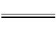2KCl+2CrO₂Cl₂+3COCl₂↑。
上述化学方程式中非金属元素电负性由大到小的顺序是___________(用元素符号表示)。
(3)离子液体具有很高的应用价值，其中EMIM⁺由H、C、N三种元素组成，结构如图所示。回答下列问题：
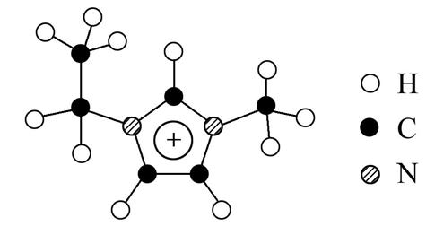
①碳原子价层电子的电子排布图为 _______________________________。
②根据价层电子对互斥理论，NH₃、N、N中，中心原子价层电子对数不同于其他两种粒子的是_____________。NH₃比PH₃的沸点高，原因是___ _______。
③氮元素的第一电离能比同周期相邻元素都大的原因是_______________。
【解析】(1)①Ti是22号元素，位于元素周期表中第四周期第ⅣB族，故Ti的基态原子价电子排布式为 3d²4s²。
②Fe是26号元素，原子核外有1s、2s、3s、4s、2p、3p、3d 7个能级。
(2)反应式中非金属元素有三种：O、C、Cl，CCl₄中C表现正化合价、Cl表现负化合价，CrO₂Cl₂中Cl为+1价，O为-2价，电负性越大，对键合电子吸引力越大，元素相互化合时该元素表现负价，故电负性：O>Cl>C。
(3)①碳原子价电子数为4，价电子排布式为2s²2p²，据此写出电子排布图：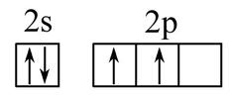。
②NH₃中氮原子价层电子对个数=3+=4，N中氮原子价层电子对个数=3+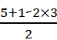=3，N中氮原子价层电子对个数=2+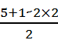=3，所以中心原子价层电子对数不同于其他两种粒子的是NH₃；NH₃比PH₃的沸点高是因为氨分子间存在氢键。
③ⅤA族元素的第一电离能比同周期相邻元素都大，是因为最高能级p轨道上电子数为特殊的半充满状态，能量低、较稳定，所以氮元素的第一电离能比同周期相邻元素都大的原因是基态氮原子电子占据的最高能级为半充满，较稳定。
答案：(1)①3d²4s² ②7 (2)O>Cl>C
(3)①
②NH₃ 氨分子间存在氢键
③基态氮原子电子占据的最高能级为半充满，较稳定
考点2 分子结构与性质
1.(1)硒、硅均能与氢元素形成气态氢化物，则它们形成的组成最简单的氢化物中，分子构型分别为_______、________，若“Si—H”中共用电子对偏向氢元素，氢气与硒反应时单质硒是氧化剂，则硒与硅的电负性相对大小为Se_____Si(填“>”“<”)。人们把硅与氢元素形成的一类化合物叫硅烷，硅烷的组成、结构与相应的烷烃相似，硅烷的沸点与相对分子质量的关系如图1所示，呈现这种变化的原因是___ ___________________________________；
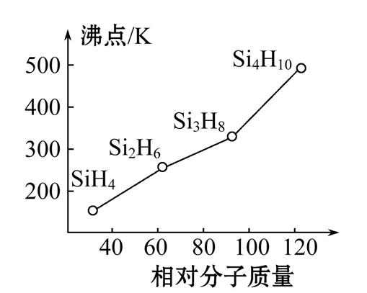
图1
(2)与镓元素处于同一主族的硼元素具有缺电子性(价电子数少于价层轨道数)，其化合物可与具有孤对电子的分子或离子生成配合物，如BF₃能与NH₃反应生成BF₃·NH₃，BF₃·NH₃中B原子的杂化轨道类型为_________，B与N之间形成_________键；
(3)BF₃与一定量水形成(H₂O)₂·BF₃晶体Q，Q在一定条件下可转化为R：(如图2所示)
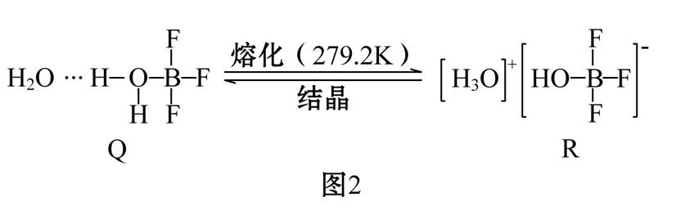
①晶体Q中各种微粒间的强相互作用力包括________(填序号)。
a.离子键 b.共价键 c.配位键 d.金属键
e.氢键 f.范德华力
②R中阳离子的空间构型为_________，阴离子的中心原子轨道采用1个2s原子轨道与____ ___个_______原子轨道杂化。
(4)将铜粉加入浓氨水中。再通入氧气，充分反应后溶液呈深蓝色(一种铜离子的配位化合物)。该反应的离子方程式为 _______________________。
【解析】(1)硒、硅均能与氢元素形成气态氢化物分别为H₂Se、SiH₄，其分子结构分别为V形、正四面体形；若“Si—H”中键合电子偏向氢原子，说明硅显正价，氢气与硒反应时单质硒是氧化剂，硒显负价，所以硒与硅的电负性相对大小为Se>Si；硅烷(Si_{n}H_{2n+2})都是分子晶体，分子晶体的沸点高低取决于分子间作用力，而分子间作用力与相对分子质量的大小有关，硅烷的相对分子质量越大，分子间作用力越强。
(2)BF₃·NH₃中B原子含有3个σ 键和1个配位键，所以其价层电子数是4，B原子采取sp³杂化，该化合物中，B原子提供空轨道的原子、N原子提供孤对电子，所以B、N原子之间形成配位键。
(3)①由Q的结构可知，Q分子中存在氢键、共价键、配位键(O与B之间)、范德华力。
②R中阳离子为H₃O⁺，中心原子氧原子价层电子对数=3+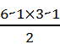=4，孤电子对==1，为三角锥形，氧原子采取sp³杂化。
(4)将Cu单质的粉末加入NH₃的浓溶液中，通入O₂，充分反应后溶液呈深蓝色，说明反应生成了[Cu(NH₃)₄]²⁺，该反应的离子方程式为2Cu+8NH₃·H₂O+O₂2[Cu(NH₃)₄]²⁺+4OH⁻+6H₂O。
答案：(1)V形 正四面体形 > 硅烷为分子晶体，随相对分子质量增大，分子间作用力增强，熔沸点升高
(2)sp³ 配位
(3)①bcef ②三角锥形 3 2p
(4)2Cu+8NH₃·H₂O+O₂2[Cu(NH₃)₄]²⁺+4OH⁻+6H₂O

作业布置 | 练习红笔订正，做好错题集。
教学反思

